Ульяновский государственный технический университет

Дисциплина «Математика и информационные технологии»

Лабораторная работа №5

Системы контроля версий. GIT. Основы ветвления и слияния

Выполнила:

Галкина П. С., группа Лбд-21

Проверила:

Куликова А.А.

Ульяновск, 2021

1. Смотрим сколько веток имеем на данный момент.

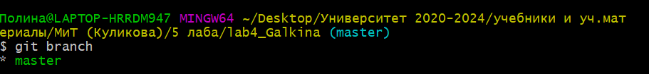

1. Создаем новую ветку с названием number1.



1. Переключаемся на ветку number1.

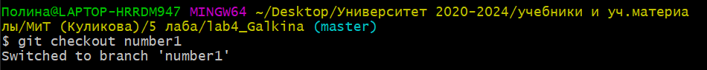

1. Внесем изменения в файл name.txt.

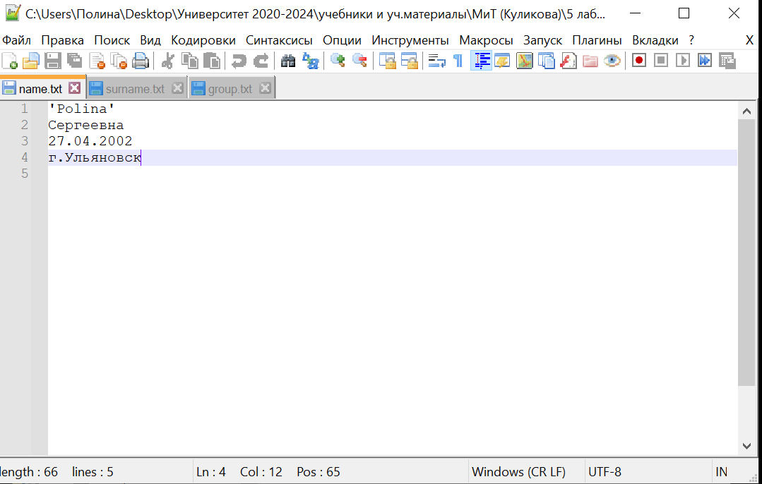

1. До того, как добавить файл name.txt с внесенными изменениями, проверим статус: изменения в файле не зафиксированы.

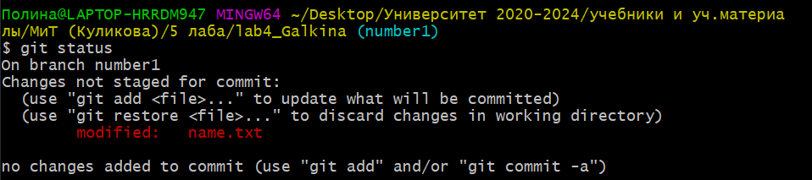

1. Добавим файл name.txt.



1. Проверим статус: изменения в файле зафиксированы.

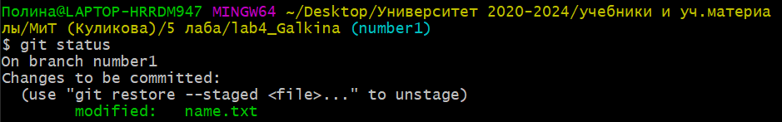

1. Сделаем коммит.

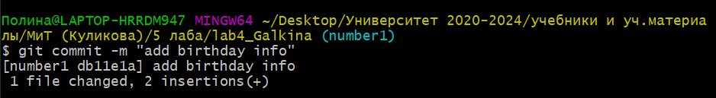

1. Создадим вторую ветку с названием number2.



1. Переключаемся на ветку number2.

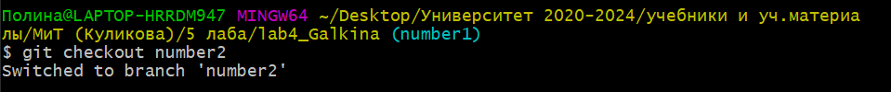

1. Внесем изменения в файл surname.txt.

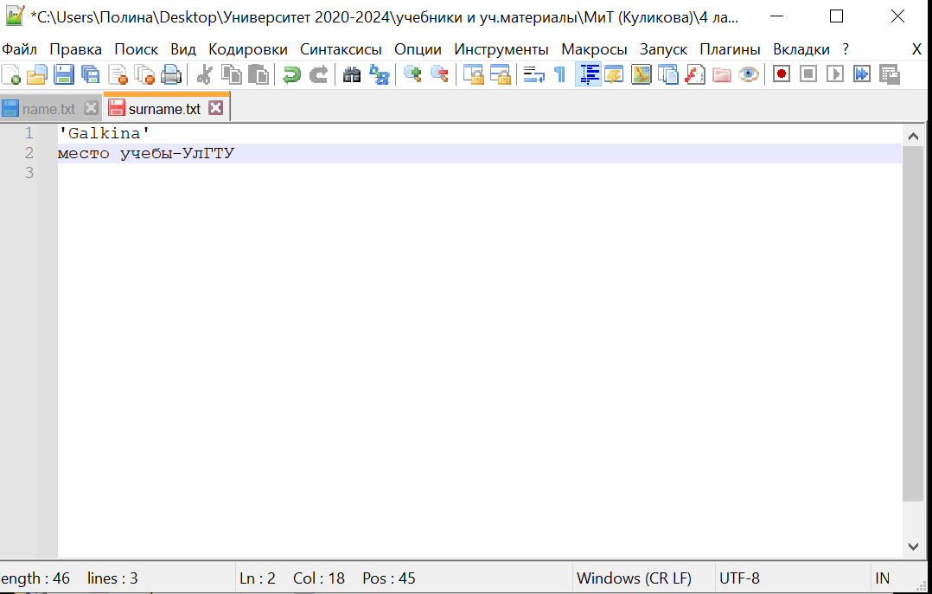

1. До того, как добавить файл surname.txt с внесенными изменениями, проверим статус: изменения в файле не зафиксированы.

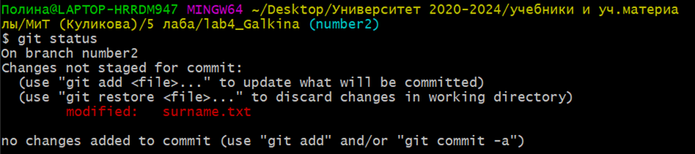

1. Добавим файл surname.txt.



1. Проверим статус: изменения в файле зафиксированы.

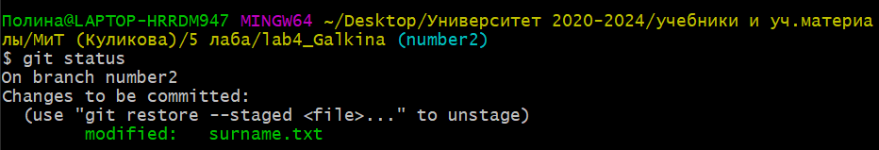

1. Сделаем коммит.

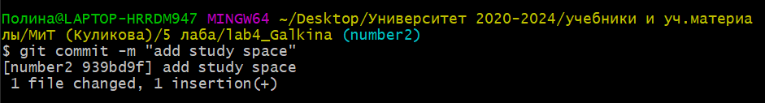

1. Переключаемся на ветку master для слияния с изменениями ветки number2.

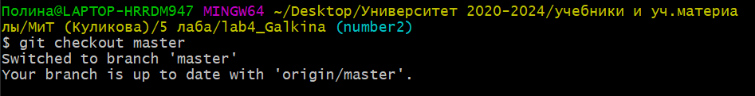

1. Сливаем изменения ветки number2 с веткой master.

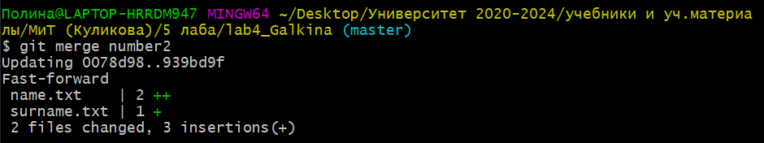

1. Удалим ветку number2.

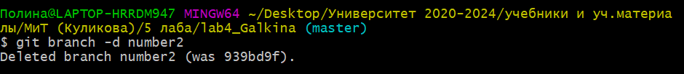

1. Переключаемся на ветку number1.

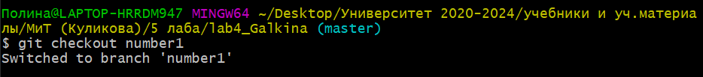

1. Внесем изменения в файле surname.txt.

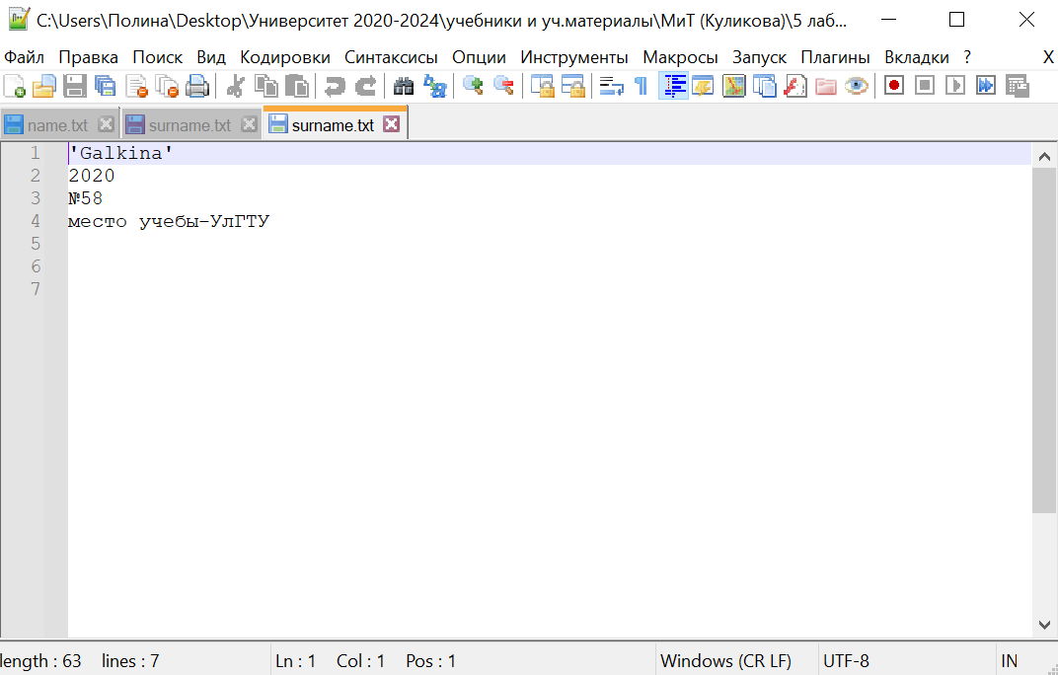

1. Добавим файл surname.txt.



1. Проверим статус: изменения в файле зафиксированы.

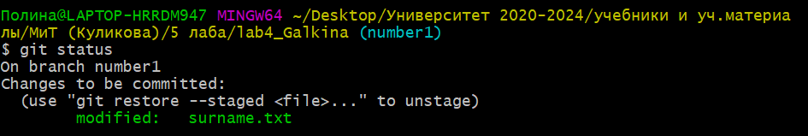

1. Сделаем коммит.

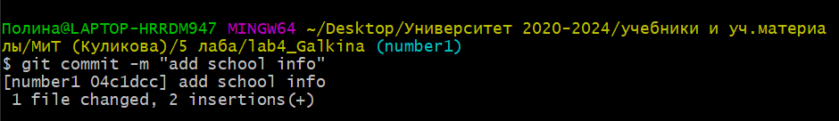

1. Переключаемся на ветку master.

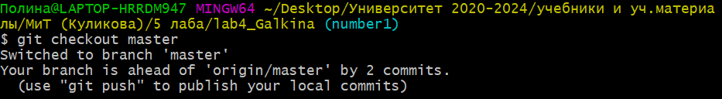

1. Сливаем изменения ветки number1 с веткой master.

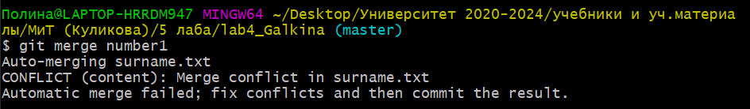

1. Произошел конфликт, так как изменения были внесены на разных ветках в одном и том же файле.

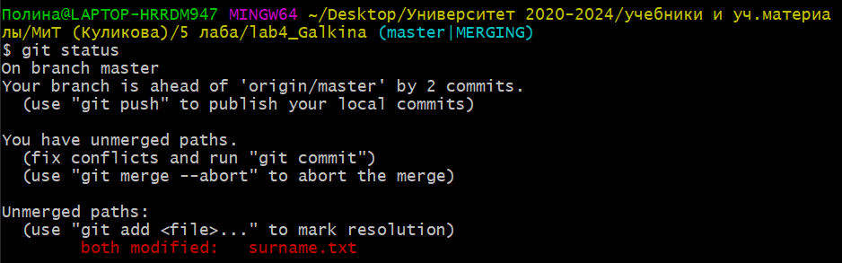

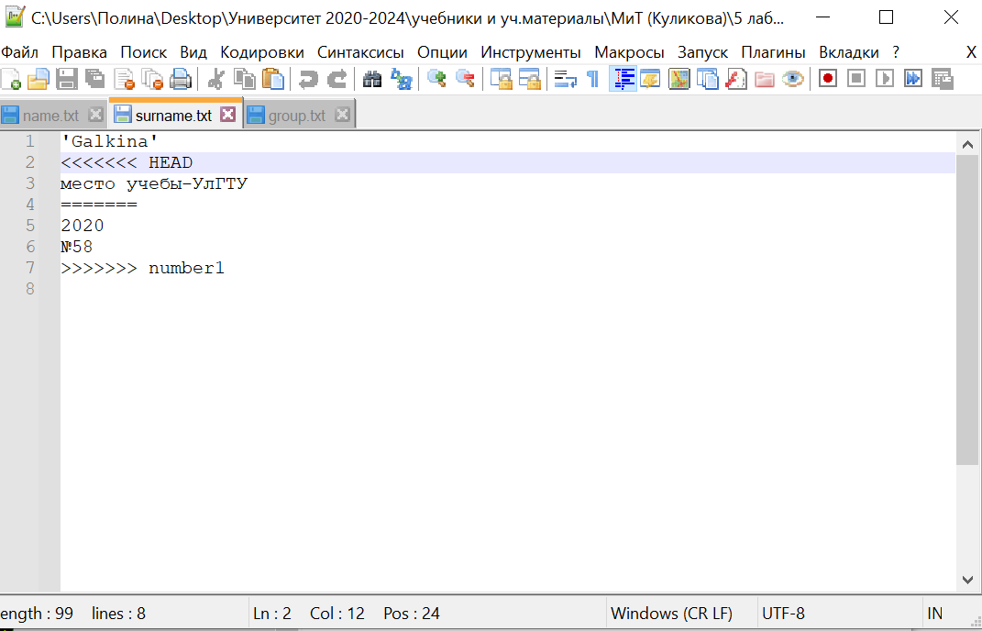

1. Отредактируем файл surname.txt, сохранив оба изменения.

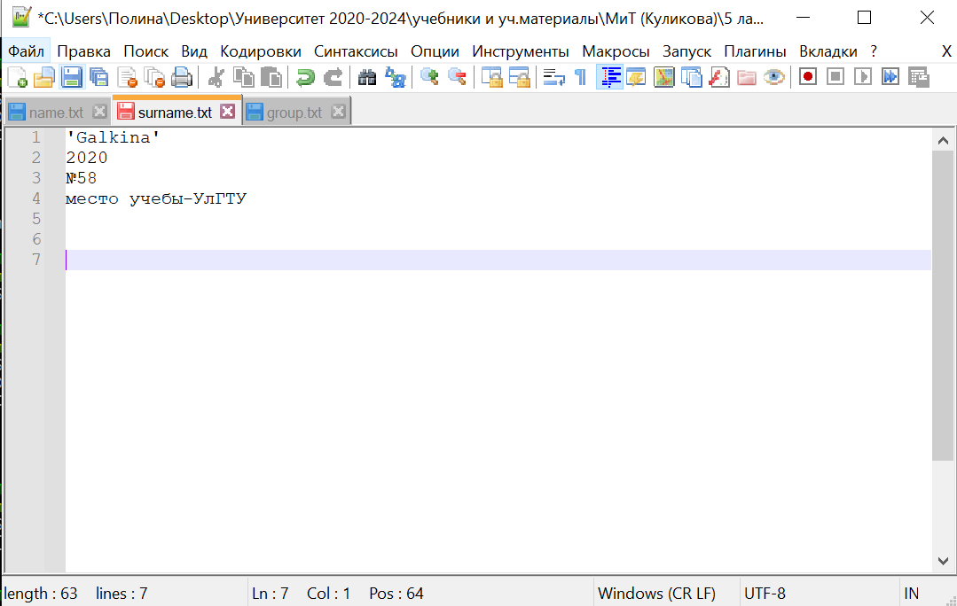

1. Добавляем файл surname.txt.



1. Проверяем статус: оба изменения в файле зафиксированы.

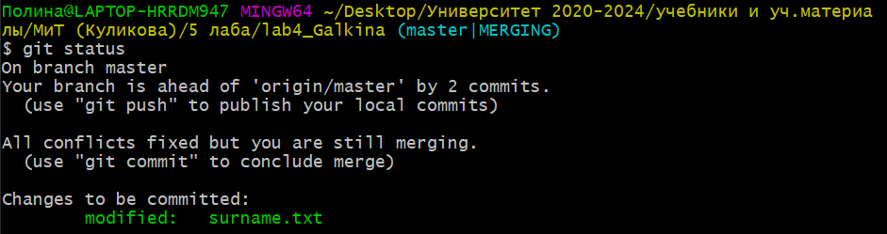

1. Сделаем коммит.



(не написала коммит открылся текстовый файл программой vim, ввела –q и снова ввернулась к консоли)

1. Удалим ветку number1.

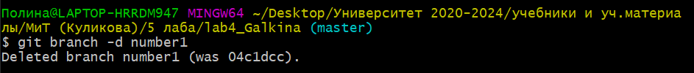

1. Проверим сколько сейчас веток.

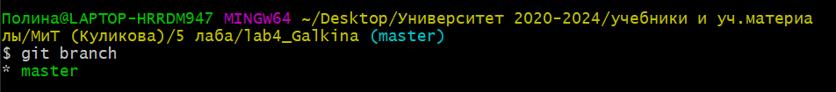

Схема коммитов

